 | COLÉGIO PEDRO II - CAMPUS SÃO CRISTÓVÃO III  1ª SÉRIE – MATEMÁTICA I – PROF. MARCOS  www.professorwaltertadeu.mat.br

MAT I – FUNÇÃO QUADRÁTICA – RESUMO TEÓRICO E EXERCÍCIOS - GABARITO

Definição: É toda função do tipo f (x) = ax² + bx + c, (com a, b e c números reais e a ≠ 0).

Gráfico: É uma parábola.

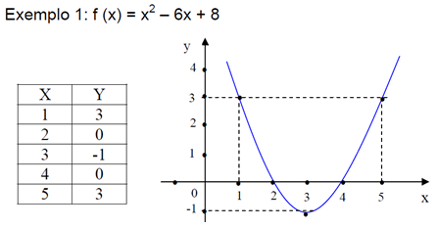

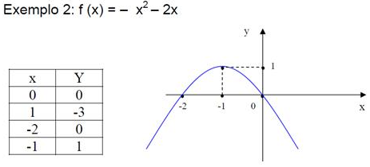

Concavidade: É a abertura da curva. A concavidade pode estar voltada para cima ou para baixo. O que determina o sentido da concavidade é o valor de a.
Assim temos:
Se a > 0, a concavidade está voltada para cima.
Se a < 0, a concavidade está voltada para baixo.

Zeros ou raízes da função quadrática

A interseção da parábola f(x) = ax² + bx + c, com o eixo x, ocorre nos pontos (x₁,0) e (x₂,0), onde x₁ e x₂ são zeros da parábola.

Os zeros são valores de x tais que f (x) = 0. Então: $\begin{aligned}{\text{ax}}^{2}+\text{bx}+c=0⇒x=\frac{−b±\sqrt{Δ}}{2a} \\ Δ=b^{2}−4\text{ac}\end{aligned}$.

A fórmula de Bhaskara, por meio do discriminante, nos conduz imediatamente às raízes (zeros) da função. Assim para Δ > 0, a fórmula fornece dois zeros, para Δ = 0, apenas um zero e Δ < 0 não fornece zero real.

OBS.: A interseção da parábola com o eixo y acontece no ponto (0,c).

Eixo de simetria e vértice

A função quadrática apresenta um eixo de simetria, que é uma reta paralela ao eixo das ordenadas. O eixo de simetria intercepta a parábola no ponto V(x_{v}, y_{v}) denominado vértice. Esse ponto é o extremo da função. V é ponto máximo quando a < 0 e mínimo quando a > 0. As coordenadas de V podem ser obtidas por meio das relações: $x_{V}=−\frac{b}{2a}$ e $y_{V}=−\frac{Δ}{4a}$

Gráficos da função quadrática f(x) = a.x² + b.x + c

1º caso: a > 0:

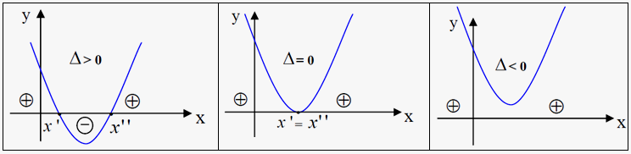

2º caso: a < 0:

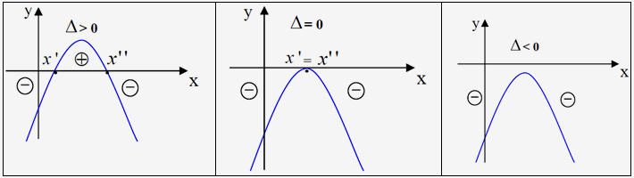

Conjunto Imagem da Função Quadrática
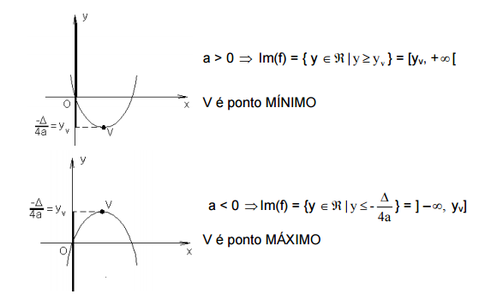

Exercícios - GABARITO

1) Para as funções abaixo, determine:
a) a concavidade;
b) os zeros;
c) as coordenadas do vértice (máximo ou mínimo);
d) interseção com o eixo y;
e) esboço do gráfico;
f) o conjunto imagem;
g) o estudo de sinal.

1º) f(x) = x² - 4x + 3

GABARITO:

$$\begin{aligned}a) \text{Para} \text{cima}, \text{pois} a > 0\text{.} \\ b) x²−4x+3=0→Δ=(−4)²−4\text{.}1\text{.}3→Δ=4→x=\frac{−(−4)±\sqrt{4}}{2}→\left\{\begin{matrix}x_{1}=\frac{4+2}{2}=3 \\ x_{2}=\frac{4−2}{2}=1\end{matrix}\right. \\ c) x_{v}=\frac{−b}{2a}→x_{v}=\frac{4}{2}→x_{v}=2 e y_{v}=\frac{−Δ}{4a}→y_{v}=\frac{−4}{4}→y_{v}=−1 \\ d) (0,c)→(0,3) \\ e) \text{Gráfico} \text{abaixo}\text{.} \\ f) a>0→\text{Im}=[y_{v},+∞[→\text{Im}=[−1,+∞[ \\ g) \left\{\begin{matrix}x=1 \text{ou} x=3 ↔f(x)=0 \\ x<1 \text{ou} x>3↔f(x)>0 \\ 1<x<3↔f(x)<0\end{matrix}\right.\end{aligned}$$

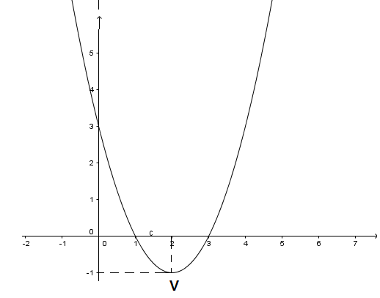

2º) y = -x² + 6x

GABARITO:
$$\begin{aligned}a) \text{Para} \text{baixo}, \text{pois} a < 0\text{.} \\ b) −x²+6x=0→Δ=(6)²−4\text{.}(−1)\text{.}0→Δ=\text{36}→x=\frac{−(6)±\sqrt{\text{36}}}{−2}→\left\{\begin{matrix}x_{1}=\frac{−6+6}{−2}=0 \\ x_{2}=\frac{−6−6}{−2}=6\end{matrix}\right. \\ c) x_{v}=\frac{−b}{2a}→x_{v}=\frac{−6}{−2}→x_{v}=3 e y_{v}=\frac{−Δ}{4a}→y_{v}=\frac{−\text{36}}{−4}→y_{v}=9 \\ d) (0,c)→(0,0) \\ e) \text{Gráfico} \text{abaixo}\text{.} \\ f) a<0→\text{Im}=]−∞,y_{v}]→\text{Im}=]−∞,9] \\ g) \left\{\begin{matrix}x=0 \text{ou} x=6 ↔f(x)=0 \\ x<0 \text{ou} x>6↔f(x)<0 \\ 0<x<6↔f(x)>0\end{matrix}\right.\end{aligned}$$

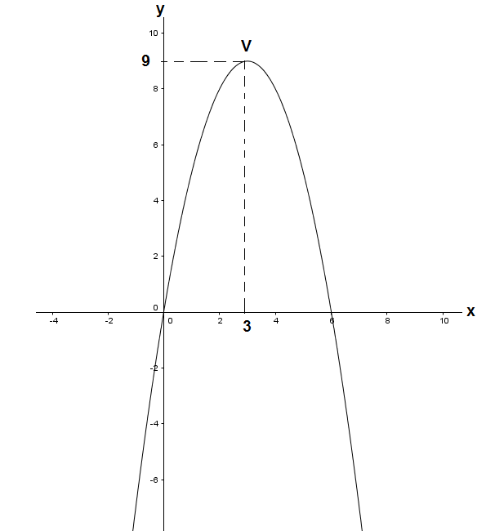

3º) y = x² - 2x + 5

GABARITO:
$$\begin{aligned}a) \text{Para} \text{cima}, \text{pois} a > 0\text{.} \\ b) x²−2x+5=0→Δ=(−2)²−4\text{.}1\text{.}5→Δ=−\text{16}→ \text{Não} \text{tem} \text{raiz} \text{real}\text{.} \\ c) x_{v}=\frac{−b}{2a}→x_{v}=\frac{2}{2}→x_{v}=1 e y_{v}=\frac{−Δ}{4a}→y_{v}=\frac{\text{16}}{4}→y_{v}=4 \\ d) (0,c)→(0,5) \\ e) \text{Gráfico} \text{abaixo}\text{.} \\ f) a>0→\text{Im}=[y_{v},+∞[→\text{Im}=[4,+∞[ \\ g) A \text{função} é \text{sempre} \text{positiva}\text{.}\end{aligned}$$

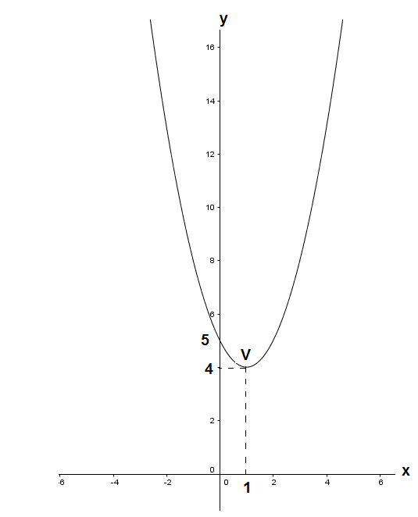

4º) y = -x² + 2x – 1

GABARITO:
$$\begin{aligned}a) \text{Para} \text{baixo}, \text{pois} a < 0\text{.} \\ b) −x²+2x−1=0→Δ=(2)²−4\text{.}(−1)\text{.}(−1)→Δ=0→x=\frac{−(2)±\sqrt{0}}{−2}→\left\{\begin{matrix}x_{1}=\frac{−2+0}{−2}=1 \\ x_{2}=\frac{−2−0}{−2}=1\end{matrix}\right. \\ c) x_{v}=\frac{−b}{2a}→x_{v}=\frac{−2}{−2}→x_{v}=1 e y_{v}=\frac{−Δ}{4a}→y_{v}=\frac{0}{−4}→y_{v}=0 \\ d) (0,c)→(0,−1) \\ e) \text{Gráfico} \text{abaixo}\text{.} \\ f) a<0→\text{Im}=]−∞,y_{v}]→\text{Im}=]−∞,0] \\ g) \left\{\begin{matrix}x=1↔f(x)=0 \\ x≠1↔f(x)<0\end{matrix}\right.\end{aligned}$$

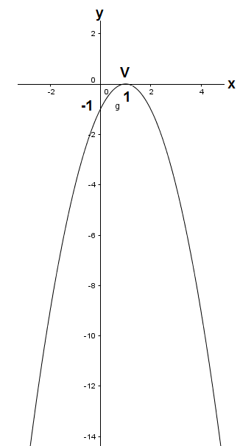

2) (UFMG) Sendo f : R → R uma função definida por f(x) = x² –1, calcule:
a)$f\left(\frac{1}{2}\right)$
b)$f\left(1−\sqrt{2}\right)$

GABARITO:
$$\begin{aligned}f(x)=x²−1 \\ a) f(\frac{1}{2})=(\frac{1}{2})²−1→f(\frac{1}{2})=\frac{1}{4}−1→f(\frac{1}{2})=−\frac{3}{4} \\ b) f(1−\sqrt{2})=(1−\sqrt{2})²−1→f(1−\sqrt{2})=1−2\sqrt{2}+2−1→f(1−\sqrt{2})=2−2\sqrt{2}\end{aligned}$$

3) Para que valores reais de k a função f(x) = 2x² + 5x + k + 3 admite duas raízes reais e distintas?

GABARITO:
$$Δ>0→(5)²−4\text{.}2\text{.}(k+3)>0→\text{25}−8k−\text{24}>0→1−8k>0→−8k>−1→8k<1→k<\frac{1}{8}$$
4) O gráfico da função f(x) = ax² + bx + c está representado abaixo. Determinar os valores de a, b e c.
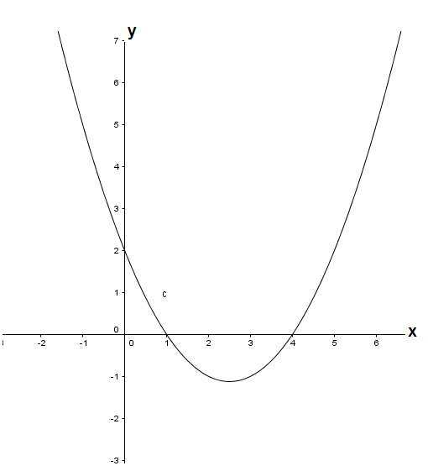

GABARITO:

$$\begin{aligned}\text{Solução} 1: \\ c=2, \text{pois} a \text{parábola} \text{corta} o \text{eixo} y \text{no} \text{ponto} (0,2)\text{.} \text{Por}\text{tan}\text{to}, f(x)=\text{ax}²+\text{bx}+2\text{.} \\ A \text{parábola} \text{passa} \text{também} \text{pelos} \text{pontos} (1,0) e (4,0)\text{.} \text{Assim}: \\ \left\{\begin{matrix}0=a\text{.}(1)²+b\text{.}(1)+2 \\ 0=a\text{.}(4)²+b\text{.}(4)+2\end{matrix}→\left\{\begin{matrix}a+b=−2 \\ \text{16}a+4b=−2\end{matrix}→\left\{\begin{matrix}−4a−4b=8 \\ \text{16}a−4b=−2\end{matrix}→\text{Somando} \text{as} \text{equações}, \text{temos}:\right.\right.\right. \\ \text{12}a=6→a=\frac{1}{2}→\text{Substituindo} \text{vem}:\frac{1}{2}+b=−2→b=−2−\frac{1}{2}→b=−\frac{5}{2}\text{.} \\ f(x)=\frac{1}{2}\text{.}x²−\frac{5}{2}\text{.}x+2 \\ \text{Solução} 2: \\ \text{Como} \text{os} \text{zeros} \text{da} \text{função} \text{são} 1 e 4 \text{podemos} \text{escrever} a \text{função} \text{na} \text{forma} \text{fatorada}\text{.} \\ f(x)=a\text{.}(x−1)\text{.}(x−4)→\text{Como} o \text{gráfico} \text{corta} o \text{eixo} y \text{no} \text{ponto} (0,2) \text{temos}: \\ 2=a\text{.}(0−1)\text{.}(0−4)→2=a\text{.}4→a=\frac{1}{2}\text{.} \text{Substituindo} e \text{desenvolvendo} \text{vem}: \\ f(x)=\frac{1}{2}\text{.}(x²−4x−−x+4)→f(x)=\frac{1}{2}\text{.}x²−\frac{5}{2}\text{.}x+2\end{aligned}$$
5) O gráfico da função y = ax² + bx + c está representado abaixo. Determine:
a) Os valores de a, b e c.
b) f(8).
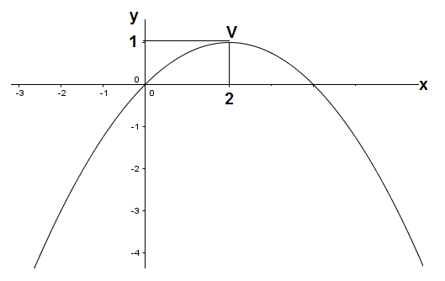
GABARITO

$$\begin{aligned}a) \text{Como} o x_{v}=2 e \text{um} \text{dos} \text{zeros} \text{da} \text{função} é 2, \text{então} o \text{outro} \text{zero} \text{da} \text{função} é 4\text{.} \text{Assim}: \\ f(x)=a\text{.}(x−0)\text{.}(x−4)→O \text{gráfico} \text{passa} \text{pelo} \text{ponto} (2,1)\text{.} \text{Logo}: \\ 1=a\text{.}(2−0)\text{.}(2−4)→1=a\text{.}2\text{.}(−2)→a=−\frac{1}{4}\text{.} \text{Substituindo} \text{este} \text{valor} e \text{desenvolvendo} a \text{função}: \\ f(x)=−\frac{1}{4}(x)\text{.}(x−4)→f(x)=−\frac{1}{4}\text{.}(x²−4x)→f(x)=−\frac{1}{4}\text{.}x²+x \\ b) f(8)=−\frac{1}{4}\text{.}(8)²+8→f(8)=−\text{16}+8→f(8)=−8\end{aligned}$$

6) Determinar o conjunto imagem da função f:[-2,2[→IR tal que f(x) = x² - 2x - 3.

GABARITO:
$$\begin{aligned}\text{Pr}\text{imeiro} \text{vamos} \text{construir} o \text{gráfico} \text{da} \text{função} f:\text{IR}→\text{IR} \text{tal} \text{que} f(x)=x²−2x−3 e \\ \text{depois} \text{iremos} \text{fazer} a \text{restrição} \text{no} \text{domínio}\text{.} \\ x²−2x−3=0→Δ=(−2)²−4\text{.}(1)\text{.}(−3)→Δ=\text{16}→x=\frac{−(−2)±\sqrt{\text{16}}}{2}→\left\{\begin{matrix}x_{1}=\frac{2+4}{2}=3 \\ x_{2}=\frac{2−4}{2}=−1\end{matrix}\right. \\ x_{v}=\frac{−b}{2a}→x_{v}=\frac{2}{2}=1 e y_{v}=\frac{−Δ}{4a}→y_{v}=\frac{−\text{16}}{4}=−4 \\ O \text{gráfico} e a \text{restrição} \text{no} \text{domínio} \text{estão} \text{representados} \text{abaixo}:\end{aligned}$$
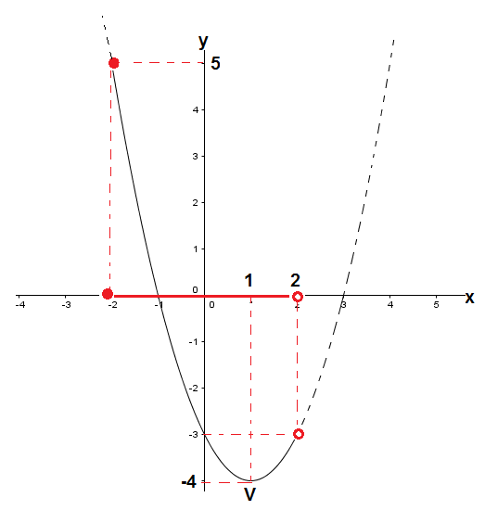
$$\begin{aligned}A \text{parte} \text{tracejada} \text{da} \text{parábola} \text{representa} a \text{porção} \text{do} \text{gráfico} \text{que} \text{foi} \text{retirado} \text{com} a \text{restrição} \\ \text{do} \text{domínio}\text{.} \text{Analisando} o \text{que} \text{restou} \text{concluímos} \text{que} o \text{conjunto} \text{imagem} é: \\ \text{Im}=[−4,5]\text{.}\end{aligned}$$
7) O gráfico da função y = a.x² + bx + c está representado abaixo:
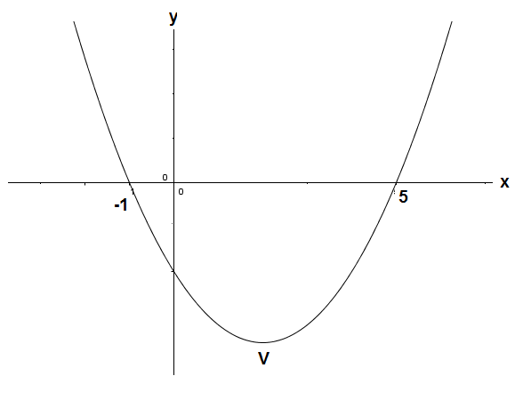
Classifique as afirmações abaixo como verdadeiras (V) ou falsas (F).
a) ( ) O número real c é negativo.
b) ( ) O número real a é positivo.
c) ( ) O número real b é positivo.
d) ( ) A abscissa do vértice V é negativa.
e) ( ) A ordenada do vértice V é positiva.
f) ( ) O discriminante (Δ) da equação f(x) = 0 é nulo.

GABARITO:

$$\begin{aligned}a) V→O \text{gráfico} \text{int}\text{ercepta} o \text{eixo} y \text{abaixo} \text{da} \text{origem}, \text{log}o c<0\text{.} \\ b) V→A \text{concavidade} \text{da} \text{parábola} \text{está} \text{voltada} \text{para} \text{cima}, \text{log}o a>0\text{.} \\ c) F→A \text{soma} \text{das} \text{raízes} é \text{igual} a 4 (−1+5=4)\text{.} \text{Mas}, S=−\frac{b}{a}→4=−\frac{b}{a}→b=−4a \\ \text{como} a é \text{positivo} \text{então} b é \text{negativo}\text{.} \\ d) F→x_{v} é \text{positivo}, \text{pois} \text{está} a \text{direita} \text{da} \text{origem}\text{.} \\ e) F→y_{v} é \text{negativo}, \text{pois} \text{está} \text{abaixo} \text{da} \text{origem}\text{.} \\ f) F→Δ>0, \text{pois} a \text{função} \text{tem} \text{duas} \text{raízes} \text{reais} e \text{dist}\text{int}\text{as} (−1 e 5)\text{.}\end{aligned}$$

8) (FUVEST) O gráfico de f(x) = x² + bx + c, onde b e c são constantes, passa pelos pontos (0,0) e (1,2). Então f(-2/3) vale:
a) $−\frac{2}{9}$ b) $\frac{2}{9}$ c) $−\frac{1}{4}$ d) $\frac{1}{4}$ e) $4$
GABARITO:

$$\begin{aligned}f(x)=x²+\text{bx}+c \\ \left\{\begin{matrix}0=0²+b\text{.}0+c \\ 2=1²+b\text{.}1+c\end{matrix}→\left\{\begin{matrix}c=0 \\ b+c=1\end{matrix}→b=1→f(x)=x²+x\right.\right. \\ f(−\frac{2}{3})=(−\frac{2}{3})²−\frac{2}{3}→f(−\frac{2}{3})=\frac{4}{9}−\frac{2}{3}→f(−\frac{2}{3})=\frac{4}{9}−\frac{6}{9}→f(−\frac{2}{3})=−\frac{2}{9}\end{aligned}$$

9) Encontre os possíveis valores de k tais que o conjunto imagem da função y = -x² + kx - $\frac{1}{2}$ seja Im = {y ∈ IR/ y ≤ 2}.

GABARITO:
$$\begin{aligned}\text{Im}=\left\{y∈{\text{IR}}/y≤y_{v}\right\}→y_{v}=2→−\frac{Δ}{4a}=2→Δ=−8a→k²−4\text{.}(−1)\text{.}(\frac{−1}{2})=−8\text{.}(−1) \\ k²−2=8→k²=\text{10}→k=±\sqrt{\text{10}}\end{aligned}$$

10) O gráfico da função f(x)=x² + x + 2k – 3, k ∈ IR, não intercepta o eixo das abscissas. Determine os possíveis valores de k.

GABARITO:

$$\begin{aligned}\text{Se} o \text{gráfico} \text{não} \text{int}\text{ercepta} o \text{eixo} \text{das} \text{abscissas} \text{então} a \text{função} \text{não} \text{tem} \text{raízes}\text{.} \text{Logo}, o \\ \text{discri}\text{min}\text{ante} é \text{menor} \text{que} \text{zero}\text{.} \\ Δ<0→(1)²−4\text{.}(1)\text{.}(2k−3)<0→1−8k+\text{12}<0→−8k<−\text{13}→8k>\text{13}→k>\frac{\text{13}}{8}\end{aligned}$$

11) (UCMG) O valor máximo da função f(x) = -x² + 2x + 2 é:
a) 2 b) 3 c) 4 d) 5 e) 6

GABARITO:

$$\begin{aligned}O \text{valor} \text{máximo} \text{da} \text{função} é o y_{v}\text{.} \text{Assim}: \\ V_{\text{máximo}}=y_{v}→V_{\text{máximo}}=−\frac{Δ}{4a}→V_{\text{máximo}}=−\frac{(2²−4\text{.}(−1)\text{.}(2)}{4\text{.}(−1)}→V_{\text{máximo}}=\frac{−\text{12}}{−4}→V_{\text{máximo}}=3\end{aligned}$$
12) Um golfinho realiza um salto cuja trajetória é uma parábola como a que está representada no gráfico abaixo:
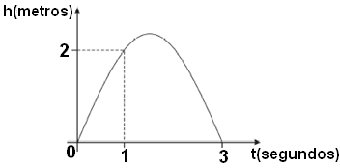
A altura h atingida pelo golfinho no ponto máximo do seu salto, em metros, é igual a:

A) 2,5

B) 2,25

C) 2,0

D) 1,75

GABARITO:
$$\begin{aligned}\text{Os} \text{zeros} \text{da} \text{função} \text{são} 0 e 3\text{.} \text{Logo}, f(x)=a\text{.}(x−0)\text{.}(x−3)\text{.} \text{Como} o \text{ponto} (1,2) \text{pertence} \text{ao} \\ \text{gráfico}, \text{temos}: 2=a\text{.}(1−0)\text{.}(1−3)→2=a\text{.}(1)\text{.}(−2)→a=−1\text{.} \text{Substituindo} \text{temos}: \\ f(x)=−1\text{.}(x)\text{.}(x−3)→f(x)=−x²+3x→A \text{altura} \text{máxima} é o y_{v}\text{.} \text{Logo}: \\ h_{\text{máxima}}=y_{v}→h_{\text{máxima}}=−\frac{Δ}{4a}→h_{\text{máxima}}=−\frac{(3²−4\text{.}(−1)\text{.}0}{4\text{.}(−1)}→h_{\text{máxima}}=\frac{−9}{−4}→h_{\text{máxima}}=2,\text{25}\end{aligned}$$
13) Uma bola é lançada ao ar. A sua altura h (metros) está relacionada com o tempo (segundos) de lançamento por meio da expressão h(t) = - t² + 4t + 5.
a) Em que instante a bola atinge a altura máxima?
b) Qual a altura máxima atingida pela bola?
c) Faça um esboço gráfico da trajetória da bola.

GABARITO:

$$\begin{aligned}h(t)=−t²+4t+5 \\ a) t_{\text{altura} \text{máxima}}=x_{v}→t_{\text{altura} \text{máxima}}=−\frac{b}{2a}→t_{\text{altura} \text{máxima}}=−\frac{4}{2(−1)}→t_{\text{altura} \text{máxima}}=\frac{−4}{−2}=2 \text{segundos}\text{.} \\ b) h_{\text{máxima}}=y_{v}→h_{\text{máxima}}=−\frac{Δ}{4a}→h_{\text{máxima}}=−\frac{(4²−4\text{.}(−1)\text{.}(5)}{4\text{.}(−1)}→h_{\text{máxima}}=\frac{−\text{36}}{−4}=9 \text{metros}\end{aligned}$$

c) Abaixo está o gráfico da função h(t). Entretanto, não tem sentido termos tempo negativo e nem altura negativa. Assim, o esboço da trajetória da bola é a parte do gráfico com linha cheia. A linha tracejada representa tempo e/ou altura negativa.
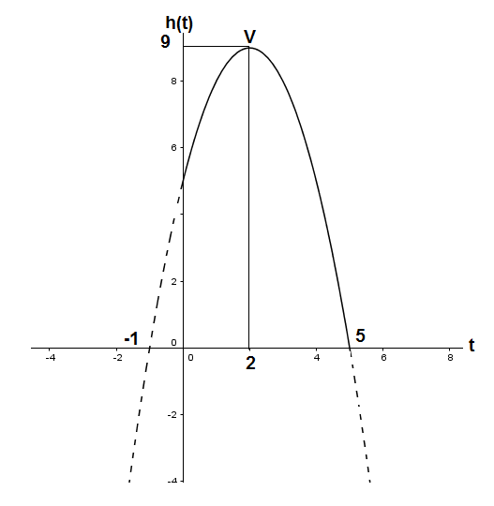

14) (UFRJ) Oscar arremessa uma bola de basquete cujo centro segue uma trajetória plana vertical de equação $y=−\frac{1}{7}x^{2}+\frac{8}{7}x+2$ na qual os valores de x e y são dados em metros. Oscar acerta o arremesso, e o centro da bola passa pelo centro da cesta, que está a 3 m de altura.
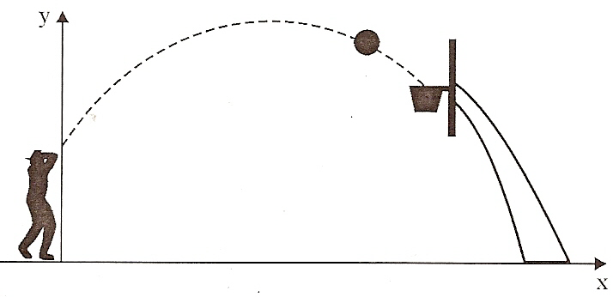
Determine a distância do centro da cesta ao eixo y.

GABARITO:

$$\begin{aligned}3 \text{metros} \text{de} \text{altura}→y=3\text{.} \text{Assim}: \\ 3=−\frac{1}{7}\text{.}x²+\frac{8}{7}\text{.}x+2→\text{21}=−x²+8x+\text{14}→x²−8x+7=0→Δ=(−8)²−4\text{.}1\text{.}7=\text{64}−\text{28}=\text{36} \\ x=\frac{−(−8)±\sqrt{\text{36}}}{2}→x=\frac{8±6}{2}→\left\{\begin{matrix}x_{1}=\frac{\text{14}}{2}=7 \\ x_{2}=\frac{2}{2}=1\end{matrix}\right. \\ x=1 é a \text{distância} \text{em} \text{que} a \text{bola} \text{atinge} a \text{altura} 3 \text{metros} \text{subindo} e x=7 é a \text{distância} \text{em} \text{que} \\ a \text{bola} \text{está} \text{entrando} \text{na} \text{cesta}\text{.} \text{Logo}, a \text{distância} é \text{da} \text{cesta} é 7 \text{metros}\text{.}\end{aligned}$$
15) (UFRRJ) O custo de produção de um determinado artigo é dado por C(x) = 3x² – 15x + 21. Se a venda de x unidades é dada por V(x) = 2x² + x, para que o lucro L(x) = V(x) – C(x) seja máximo, devem ser vendidas:
a) 20 unidades b) 16 unidades c) 12 unidades d) 8 unidades e) 4 unidades

GABARITO:

$$\begin{aligned}L(x)=V(x)−C(x)→L(x)=2x²+x−(3x²−\text{15}x+\text{21})→L(x)=2x²+x−3x²+\text{15}x−\text{21} \\ L(x)=−x²+\text{16}x−\text{21} \\ x_{\text{máximo}}=x_{v}→x_{\text{máximo}}=−\frac{b}{2a}→x_{\text{máximo}}=−\frac{−\text{16}}{−2}→x_{\text{máximo}}=8 \text{unidades}\end{aligned}$$

16) (FGV) Uma parede de tijolos será usada como um dos lados de um muro retangular. Para os outros lados iremos usar 400 m de tela de arame, de modo a produzir uma área máxima. Qual o quociente do lado menor pelo maior?

GABARITO:
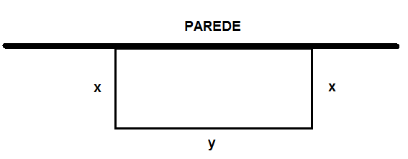
$$\begin{aligned}2x+y=\text{400}→y=\text{400}−2x \\ A=x\text{.}y→A=x\text{.}(\text{400}−2x)→A=\text{400}\text{.}x−2\text{.}x²→x_{v}=−\frac{b}{2a}→x_{v}=−\frac{\text{400}}{−4}→x=\text{100} \text{metros} \\ y=\text{400}−2\text{.}x→y=\text{400}−\text{200}→y=\text{200} \text{metros} \\ \frac{x}{y}=\frac{\text{100}}{\text{200}}=\frac{1}{2}\end{aligned}$$
17) (UFSCAR) Uma bola ao ser chutada num tiro de meta por um goleiro, numa partida de futebol, teve sua trajetória descrita pela equação h(t) = – 2t² + 8t (t ≥ 0), onde t é o tempo medido em segundos e h(t) é a altura em metros da bola no instante t. Determine, após o chute:
a) o instante em que a bola retornará ao solo. b) a altura máxima atingida pela bola.

GABARITO:

$$\begin{aligned}h(t)=−2\text{.}t²+8\text{.}t \\ a) h=0→−2\text{.}t²+8\text{.}t=0→−2\text{.}t(t−4)=0→−2t=0 \text{ou} t−4=0→t=0 (\text{ins}\text{tan}\text{te} \text{do} \text{chute}) \text{ou} \\ t=4 \text{segundos}, \text{que} é o \text{ins}\text{tan}\text{te} \text{em} \text{que} a \text{bola} \text{retorna} \text{ao} \text{solo}\text{.} \\ b) h_{\text{máxima}}=y_{v}→h_{\text{máxima}}=−\frac{Δ}{4a}→h_{\text{máxima}}=−\frac{(8²−4\text{.}(−2)\text{.}0)}{4\text{.}(−2)}→h_{\text{máxima}}=−\frac{\text{64}}{−8}→h_{\text{máxima}}=8 \text{metros}\end{aligned}$$
18) (UERJ 2005 – 1º EQ) Numa operação de salvamento marítimo, foi lançado um foguete sinalizador que permaneceu aceso durante toda sua trajetória. Considere que a altura h, em metros, alcançada por este foguete, em relação ao nível do mar, é descrita por $h=\text{10}+5t−t^{2}$, em que t é o tempo, em segundos, após seu lançamento. A luz emitida pelo foguete é útil apenas a partir de 14m acima do nível do mar.
O intervalo de tempo, em segundos, no qual o foguete emite luz útil é igual a:
(A) 3 (B) 4 (C) 5 (D) 6

GABARITO:
$$\begin{aligned}h(t)=\text{10}+5t−t²→h=\text{14}→\text{14}=\text{10}+5t−t²→t²−5t+4=0 \\ Δ=(−5)²−4\text{.}1\text{.}4=9→x=\frac{−(−5)±\sqrt{9}}{2}→x=\frac{5±3}{2}=\left\{\begin{matrix}x_{1}=\frac{8}{2}=4 \\ x_{2}=\frac{2}{2}=1\end{matrix}\right. \\ \text{Por}\text{tan}\text{to}, o \text{foguete} \text{emite} \text{luz} \text{útil} \text{entre} \text{os} \text{ins}\text{tan}\text{tes} 1 e 4, \text{ou} \text{seja}, \text{durante} (4−1)=3 \text{segundos}\text{.}\end{aligned}$$

19) (UERJ) As trajetórias A e B de duas partículas lançadas em um plano vertical XOY estão representadas. Suas equações são, respectivamente, $y=−\frac{1}{2}x^{2}+3x$ e $y=−\frac{1}{2}x^{2}+x$, nas quais x e y estão em uma mesma unidade u. Essas partículas atingem, em um mesmo instante t, o ponto mais alto de suas trajetórias. A distância entre essas partículas, neste instante t, na mesma unidade u, equivale a:
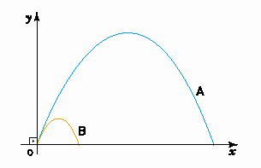
a) $\sqrt{6}$ b) $\sqrt{8}$ c) $\sqrt{\text{10}}$ d) $\sqrt{\text{20}}$

GABARITO:

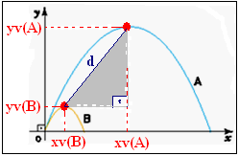

$$\begin{aligned}\left\{A:x_{V}=−\frac{3}{2\left(−12\right)}=3=3; y_{V}=−\frac{{\left(3\right)}^{2}−4\left(−12\right)\text{.}(0)}{4\left(−12\right)}=\frac{9}{2} | \right.\end{aligned}$$

20) (UERJ) Uma bola de beisebol é lançada de um ponto 0 e, em seguida, toca o solo nos pontos A e B, conforme representado no sistema de eixos ortogonais. Durante sua trajetória, a bola descreve duas parábolas com vértices C e D. A equação de uma dessas parábolas é $y=−\frac{x^{2}}{\text{75}}+\frac{2x}{5}$. Se a abscissa de D é 35m, a distância do ponto 0 ao ponto B, em metros, é igual a:
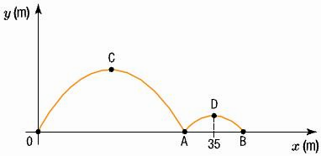

a) 38 b) 40 c) 45 d) 50

GABARITO:
$x_{V}=−\frac{2/5}{2\left(−1\text{75}\right)}=\left(−\frac{2}{5}\right)\text{.}\left(\frac{−\text{75}}{2}\right)=\text{15}$

Essa abscissa x_{V} corresponde à parábola maior e está no ponto médio de d(0, A). Logo, A = 30.

Como (35 – A) = (B – 35) → (35 – 30) = (B – 35) →5 = B – 35 → B = 40.
Logo, a distância de 0 a 40 = 40.

